项 目 文 档
选题名称 | 拓肯家电购物平台的设计与实现——前台模块
二级学院 | 软件学院
专业班级 | 软件前端2402班
学号 | 245102030404
姓名 | 黄家晟
完成时间 | 2026年6月
湖南科技职业学院软件学院 制

目 录
1 设计任务 1
1.1 项目背景 1
1.2 项目范围 1
1.2.1 “拓肯”商城用户模块 1
1.2.2 “拓肯”商城商品模块 2
1.2.3 “拓肯”商城的订单模块（参考上边两个模块完成） 2
1.3 项目风险分析 2
1.4 任务分配 3
1.5 项目所需资源 3
2 设计思路与技术方案 5
2.1 系统核心业务流程图 5
2.2 系统用例图（建议一个角色一张图） 5
2.3 用例分析 6
2.3.1 用户登录认证 6
2.3.2 机关单位信息管理 7
2.3.3 机关人员分布信息管理（参考上一个模块示例完成其余模块用例分析，具体数量与任务处要基本对应） 10
2.4 技术方案 10
2.4.1关键技术介绍（选取3-4个所用技术进行介绍，不能直接复制，查重通不过） 10
2.4.2数据库编码规范 11
2.4.3 命名规范 11
2.4.4 响应规范 12
3 设计内容（过程）与说明 13
3.1 数据库设计 13
3.1.1 数据库模型图 13
3.1.2 数据表设计 13
参考上述表设计继续，原则上业务表不少于三张，加上基础用户表等不少于五张。 14
3.2 功能设计与实现 14
3.2.1 系统架构设计 14
3.2.2 功能架构设计 15
3.3 接口说明 17
3.3.1 图书列表接口 17
3.3.2 用户登录接口（参考上述完成后续模块） 17
3.3.3 用户注册接口 17
3.4 项目测试 17
3.4.1 单元测试计划 18
3.4.2 集成测试计划 19
3.4.3 测试报告 20
4 项目总结 23
4.1 安装与部署 23
4.1.1 开发平台 23
4.1.2 系统资源需求、配置要求 23
4.1.3 系统部署、维护要求 23
4.2 用户操作手册(每一个功能都要) 24
4.2.1 用户登录 24
4.2.2 用户注册 25
4.2.3 添加商品到购物车 25
4.2.4 .... 25

1 设计任务

1.1 项目背景
本段介绍为什么要开发一个这样的项目，最后一定要落脚到开发这个项目是有需求、有必要的。
例如（仅供参考）：
2020年是线上课程蓬勃发展的一年，它突破了时间、空间的限制，人与人交流不受空间物理特性的约束。通过线上课程，学习者不会有太大的学习压力，能够做到轻松学习、娱乐学习。正是因为这种表现形式的多样化，不但可以让学习者真正放松身心又能把学习者的兴趣放在学习知识上。同时线上课程具有更好的交互操作。师生通过线上课程有种有"天涯若比邻"的感觉，并且学生可以随时在网上请教所学专业的一流专家、学者或教师，真正实现随处学习，随时学习。

1.2 项目范围
（仅供参考）
根据客户需求，本项目主要分为XX个主要部分：用户登录认证、机关单位管理和机关人员分布情况管理……。

1.2.1 “智高”商城用户模块
该模块需要实现“智高”商城系统的用户的核心功能，包括用户注册、登录、个人信息的管理，在用户登录之后可以在“智高”商城里面进行添加购物车、下订单等操作。
（1）用户浏览“智高”商城未登录时
“智高”商城首页会展示热销的商品，和商品分类的列表，还有为你推荐商品和新品上线的商品，可以通过搜索框搜索想找的商品名字查找商品。
（2）用户通过账号密码登录“智高”商城后
“智高”商城首页会增加出个人信息，进入可以查看用户个人信息的详情，还可以查看用户的历史订单详情，查看购物的商品的订单状况，可以进入自己的购物车看看已经添加的商品。“智高”商城用户登录之后可以在购物车提交选中的商品生成订单并支付下单购买自己需要的商品。
（3）登录及注册功能
“智高”商城的登录功能，本商城是实现了简单的安全登录拦截，用户密码进行了加密操作，使得密码不容易被破解。“智高”商城的注册功能的实现，已经做了重复的账号验证，使得“智高”商城的系统不会出现相同账号的用户。

1.2.2 “智高”商城商品模块
本模块需要管理“智高”商城的商品所有信息，包括“智高”商城的商品分类、“智高”商城的商品列表、“智高”商城的商品详情等功能。管理员可以通过该模块管理商品信息，用户可以通过该模块浏览商品信息，选择心仪的商品进行购买。
（1）添加或删除商城商品信息
在管理员登录“智高”商城管理后台以后，可以添加或删除“智高”商城的商品信息，可以添加或删除“智高”商城的商品分类信息，管理商城的商品列表
（2）修改商品信息和设置商品的顺序
在管理元登录“智高”商城管理后台之后，可以选择“智高”商城后台中商品进行修改，选择“智高”商城的商品的分类进行修改设置，也可以同时进行“智高”商城的商品的排序值进行修改，“智高”商城的商品的分类列表信息的排序值进行修改

1.2.3 “智高”商城的订单模块（参考上边两个模块完成）
................

1.3 项目风险分析
用一段话简单描述一下可能会出现哪些风险。（项目风险分析表，表中内容仅供参考）
（仅供参考）
在项目中会出现各种各样的错误，比如数据库问题、页面在展示时，浏览器不兼容、数据库渲染内容没有转义、代码混乱等问题尤为突出。具体问题分析如下表所示。
表1.1 项目风险分析表（表名在表格上方，编号为2级标题.X，如：1.3.1-1.3.X）
序号 | 风险 | 概率（%） | 严重性（%） | 措施
1 | 页面展示出错 | 70 | 60 | 不同的浏览器可能不兼容，所以多做调试
2 | 时间不够 | 60 | 70 | 制定计划，步步完成
3 | 代码混乱 | 50 | 100 | 完成一步，整理一步
4 | 数据库出错 | 60 | 100 | 数据库设计不够严谨，需要进一步检测、分析
5 | xxxx

1.4 任务分配
用一段话简单描述一下任务分配。
（仅供参考）
项目整体的需求分析、页面分析、数据库设计由XX和XX共同设计分析，项目进行中前台功能模块由XX负责，后台管理模块由XX负责，具体分配如下图所示。
表1.2 任务分配表（按时间分配，按人员分配）
序号 | 任务 | 负责人
1 | 需求分析 | XXX、XXX
2 | 页面设计 | XXX、XXX
3 | 数据库设计 | XXX、XXX
4 | xxxxxx模块 | xxx
5 | xxxxxx模块 | XXX
6 | 项目整合 | XXX、XXX
7 | 测试 | XXX、XXX
8 | PPT | XXX、XXX

1.5 项目所需资源
介绍一下主要用到哪些软件工具等，具体如下表所示（表中仅供参考，按实际要求修改，可添加软件工具）。
（仅供参考）
在项目开发中主要运用了VSCode、Navicat、Mysql等软件工具，具体如下表所示。
表1.3 资源需求表
序号 | 资源 | 作用 | 占用时间 | 可用状态 | 获得途径
1 | VSCode | 提供项目开发环境 | 贯穿整个项目的构造阶段和实现过程中 | 可用 | 网上下载
2 | Navicat | 提供数据库可视化操作 | 贯穿整个项目的构造阶段和实现过程中 | 可用 | 网上下载
3 | Mysql | MySQL数据库用于存储数据 | 贯穿整个项目的构造阶段和实现过程中 | 可用 | 网上下载
4 | Microsoft StarUML | 绘制流程图 | 用于项目设计阶段 | 可用 | 网上下载
5 | 相关书籍 | 为项目开发提供查询资料 | 贯穿整个项目的构造阶段和实现过程中 | 可用 | 学校提供、自己借用

2 设计思路与技术方案
经过分析与调研，本系统由前台用户模块和后台管理模块构成，其中xxxxxx由四个功能模块组成，分别是“智高”商城用户模块、“智高”商城商品模块、“智高”商城订单模块、xxxxxx、xxxx、xxxxxx。就相关模块的设计思路与技术方案分析如下：

2.1 系统核心业务流程图

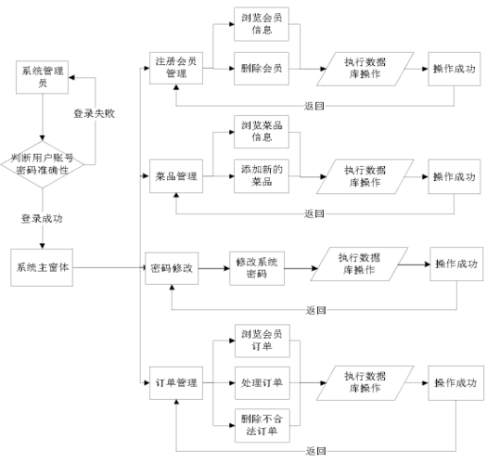
图2.1 核心业务流程图（图名在图片下方，编号为1级标题.X，如：2.1-2.X）

2.2 系统用例图（建议一个角色一张图）
前台功能模块包括购物车功能，课程详情，个人中心以及学校分类，在个人中心里，将用户分为教师和学生两种身份，教师相较于学生增加了删除课程、修改课程和增加课程。主要功能如下图所示：
2.2 系统功能用例图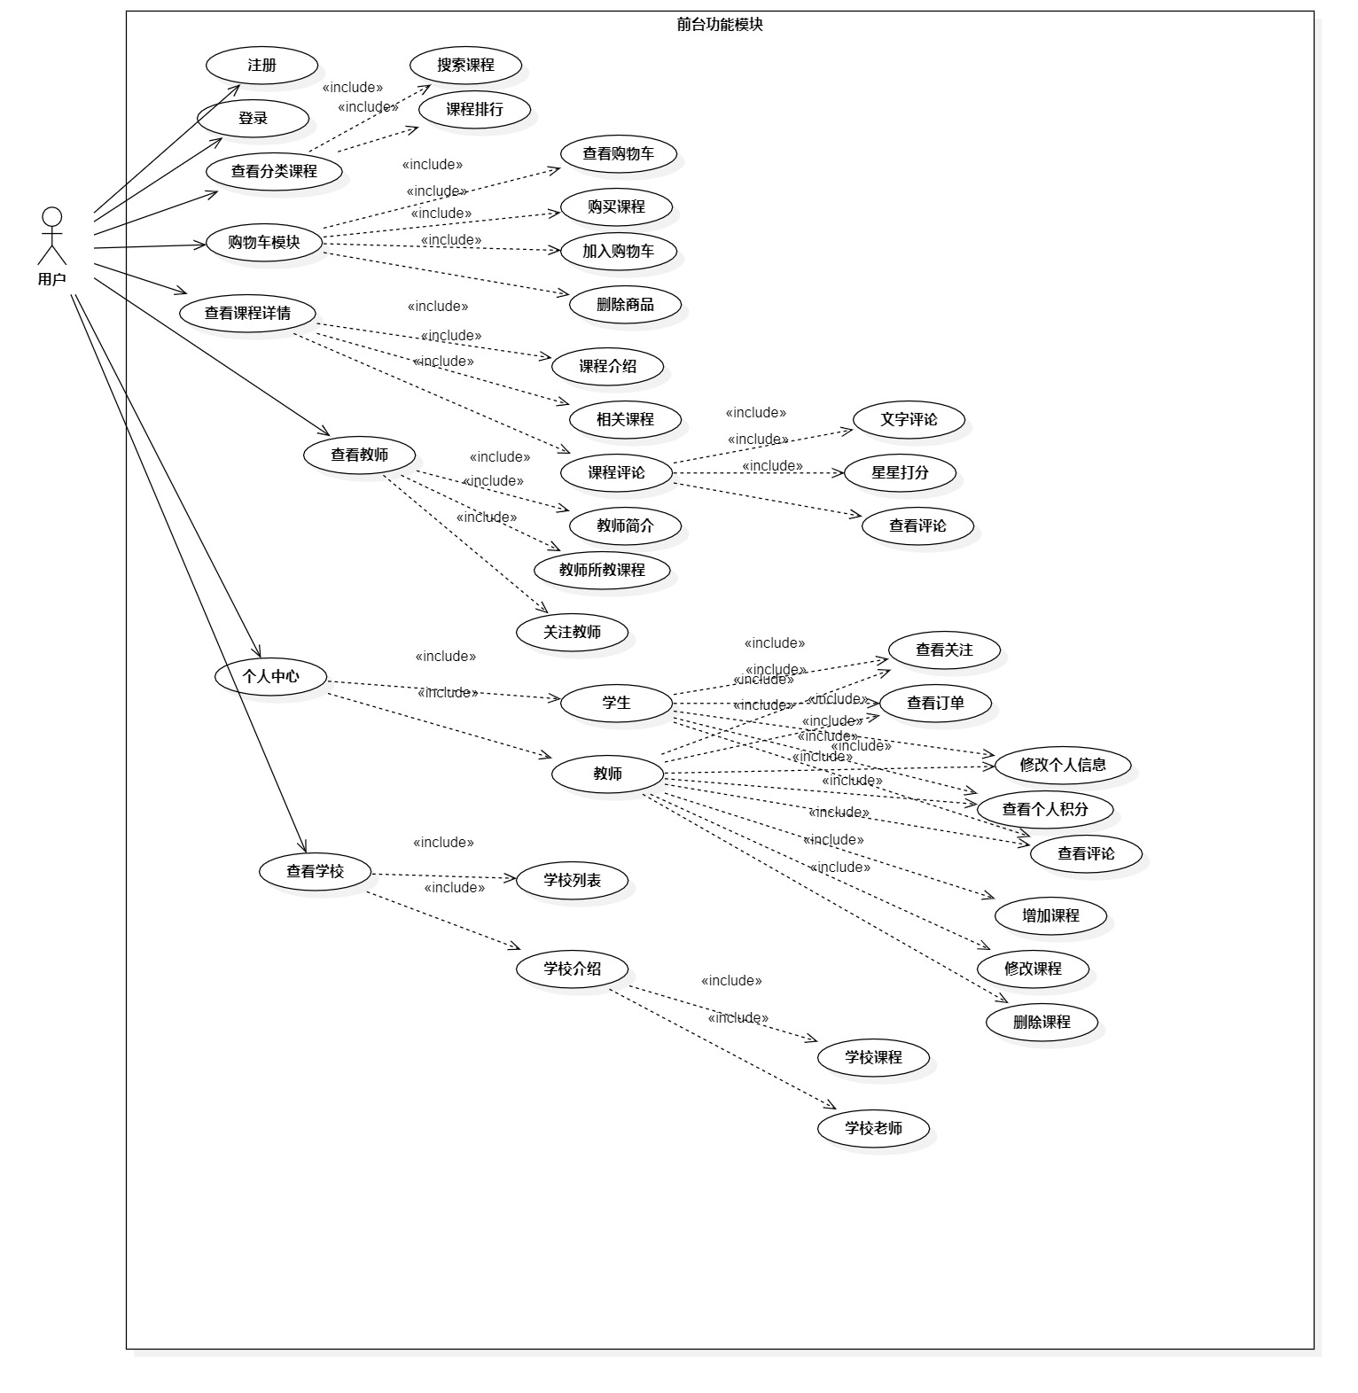

2.3 用例分析
下面就主要用例的基本路径、扩展路径和异常事件流，以及前置条件与后置条件设计如下：

2.3.1 用户登录认证
表2.1 用户登录用例描述
内 容 | 说 明
用例编号 | 001
用例名称 | 用户登录认证（此名称请与用例图保持一致）
用例说明 | 以管理员输入有效登录信息登录到系统，并获得对应角色应有的菜单权限与数据访问权限
前置条件 | 账户已存在
后置条件 | 登陆成功后进入系统首页，且可操作对应菜单，对有权限的数据进行操作。
基本路径 | （1）打开系统网址  （2）输入用户名与密码  （3）提交登录  （4）系统校验用户提交的信息是否正确  （5）基层管理员见到系统首页
扩展路径 | （1）验证码登录  （2）输入手机号  （3）点击获取验证码  （4）输入验证码  （5）提交信息  （6）系统校验用户提交的信息  （7）基层管理员见到首页

2.3.2 机关单位信息管理
表2.2 新增机关单位信息用例描述
内 容 | 说 明
用例编号 | 002
用例名称 | 新增机关单位信息（此名称请与用例图保持一致）
用例说明 | 机关单位信息可由组织部专干新增后，再由机关单位专干进行编辑。也可以由机关单位专干进行编辑。另外，经客户确认，为了维护方便，对部分字段不做必填校验。
前置条件 | 登录用户拥有对应菜单与功能操作权限
后置条件 | 新增成功后，页面跳转回到列表页面，新增的记录出现在列表第一条。
基本路径 | （1）在首页点击基本信息菜单  （2）点击新增按钮  （3）在打开的表单页中填写可填的字段信息  （4）点击保存按钮  （5）页面回到列表中，且第一条记录呈现新增的记录。
扩展路径 | （1）在首页点击基本信息菜单  （2）点击新增按钮  （3）在打开的页面上用户点击了取消按钮  （4）新增页面关闭，回到列表页面
表2.3 修改机关单位信息用例描述
内 容 | 说 明
用例编号 | 003
用例名称 | 修改机关单位信息（此名称请与用例图保持一致）
用例说明 | 机关单位信息可由组织部专干新增后，再由机关单位专干进行编辑。也可以由区组织部专干进行编辑。
前置条件 | 登录用户拥有对应菜单与功能操作权限
后置条件 | 修改成功后，页面跳转回到列表页面，修改的记录出现在列表第一条。
基本路径 | （1）在首页点击基本信息菜单  （2）在列表中找到对应记录的操作列单元格  （3）点击操作后，在弹出菜单中点击编辑按钮  （4）在打开的编辑表单中，修改需要修改的字段  （5）点击保存按钮  （6）页面回到列表中，且第一条记录呈现刚修改的记录。
扩展路径 | （1）打开编辑表单页面  （2）点击取消按钮  （3）编辑页面关闭，回到列表页面
异常事件流 | （1）如果有人同一个时间点打开编辑页面，先后存入数据库，动作稍慢的用户应该得到提示并无法保存成功。
补充说明

表2.4 删除机关单位信息用例描述
内 容 | 说 明
用例编号 | 004
用例名称 | 删除机关单位信息（此名称请与用例图保持一致）
用例说明 | 机关单位信息可由组织部专干删除，也可以由机关单位专干删除。
前置条件 | 登录用户拥有对应菜单与功能操作权限
后置条件 | 删除成功后，列表同步刷新
基本路径 | （1）在首页点击基本信息菜单  （2）在列表中找到对应记录的操作列单元格  （3）点击操作后，在弹出菜单中点击删除按钮  （4）在弹出的确认框中点击确认  （5）页面回到列表中，被删除的记录不再出现
扩展路径 | （1）在弹出的确认框中，点击取消按钮  （2）确认框关闭，删除操作取消

表2.5 批量删除机关单位信息用例描述
内 容 | 说 明
用例编号 | 005
用例名称 | 批量删除机关单位信息（此名称请与用例图保持一致）
用例说明 | 机关单位信息可由组织部专干批量删除
参与者 | 区组织部专干
前置条件 | 登录用户拥有对应菜单与功能操作权限
后置条件 | 删除成功后，列表同步刷新
基本路径 | （1）在首页点击基本信息菜单  （2）勾选列表中对应记录的复选框  （3）点击页面上的删除按钮后  （4）在弹出的确认框中点击确认  （5）页面回到列表中，被删除的记录不再出现
扩展路径 | （1）在弹出的确认框中，点击取消按钮  （2）确认框关闭，删除操作取消

表2.6 查询机关单位信息用例描述
内 容 | 说 明
用例编号 | 006
用例名称 | 查询机关单位信息（此名称请与用例图保持一致）
用例说明 | 根据用户拥有的查询权限呈现查询结果
参与者 | 区组织部专干、区机关单位专干、区组织部领导、区机关单位领导
前置条件 | 登录用户拥有对应菜单与功能操作权限
后置条件 | 查询到匹配数据后，列表中将仅呈现结果数据
基本路径 | （1）在首页点击基本信息菜单  （2）在输入框中输入待查询的机关单位名称  （3）点击搜索按钮  （4）列表中数据更新为查询结果
扩展路径 | （1）没有任何匹配数据时  （2）列表内容区显示暂无消息

表2.7 高级查询机关单位信息用例描述
内 容 | 说 明
用例编号 | 007
用例名称 | 筛选过滤机关单位信息（此名称请与用例图保持一致）
用例说明 | 根据用户拥有的查询权限呈现查询结果
参与者 | 区组织部专干、区机关单位专干、区组织部领导、区机关单位领导
前置条件 | 登录用户拥有对应菜单与功能操作权限
后置条件 | 查询到匹配数据后，列表中将仅呈现结果数据
基本路径 | （1）在首页点击基本信息菜单  （2）点击筛选过滤按钮  （3）在各输入框中输入待查询的信息  （4）点击搜索按钮  （5）列表中数据更新为查询结果
扩展路径 | （1）没有任何匹配数据时  （2）列表内容区显示暂无消息

2.3.3 机关人员分布信息管理（参考上一个模块示例完成其余模块用例分析，具体数量与任务处要基本对应）

2.4 技术方案
本系统前端部分拟基于MVVM模式进行开发，采用B/S模式，后端部分基于Node.js的EXPRESS框架进行开发。前端框架采用比较流行的渐进式JavaScript框架Vue.js。使Vue-Router和Vuex实现动态路由和AXIOS实现前后端通信，页面使用Element UI组件库实现页面快速成型，数据库拟采用mysql 5.6以上系统。

2.4.1关键技术介绍（选取3-4个所用技术进行介绍，不能直接复制，查重通不过）
（1）Node.js
Node.js 是一个基于 Chrome V8 引擎的开源、跨平台的 JavaScript 运行时环境，用于构建快速、可扩展的网络应用。它允许开发者使用 JavaScript 来编写服务器端代码，提供了一种非阻塞、事件驱动的模型，使得能够处理大量并发连接而不降低性能。
Node.js 的特点之一是其单线程、非阻塞I/O 模型，它能够处理大量的并发请求而无需为每个请求创建一个新的线程，从而减少了内存和处理器开销。它拥有庞大的包管理系统 npm，为开发者提供了丰富的模块和库，可以用于快速开发各种类型的应用程序，从简单的命令行工具到大型的网络应用。Node.js 被广泛应用于构建服务器端的应用程序，例如 Web 应用、API、实时聊天应用、物联网应用等。
（2）Vue.js
Vue.js 是一个流行的开源 JavaScript 框架，用于构建用户界面和单页面应用程序。它以简洁、灵活和易于集成而闻名，成为开发者喜爱的工具之一，用来创建动态的网络应用。Vue.js 采用基于组件的架构，允许开发者构建可重用、模块化的组件，这些组件可以组合在一起创建复杂的用户界面。它还提供数据绑定、指令、计算属性等功能，并拥有强大的库和工具生态系统。
Vue.js 的优势之一在于其平缓的学习曲线，使得它对初学者和有经验的开发者都很友好。它的官方文档全面易懂，清晰指导如何入门并有效地使用其功能。Vue.js 由于其多功能性、性能以及活跃的社区，在开发和维护过程中得到了广泛的认可和使用。
（3）MySQL数据库
.......
（4）Express
.......
（5）ELementUI
.....................................
（6）..................

2.4.2数据库编码规范
数据库命名规则:英文命名，库名为对该数据库的描述，如:项目的数据库名为Knowledg。
数据表命名规则:“t_”+“表描述词”，例：t_user表示用户表。
数据字段名：“表描述词”+“字段描述词”，例：user_name表示用户名称。

2.4.3 语义化命名规范
使用统一的url路径规范：采用语义化URL来描述资源的内容或者功能，例如，用户登录的路由为:/api/user/login。
文件名规范：语义化命名，文件名简洁明了，能够清晰表达文件的作用，例如，后端有关用户操作路由文件命名为userRouter.js，有关用户操作控制层文件命名为userControl.js；前端用户登录页面命名为UserLogin.vue。

2.4.4 响应规范
良好的响应规范可以确保前端能够正确地解析和处理后端返回的数据，主要响应规范如下：
1.使用统一的相应格式：定义统一的响应格式，包括状态码code、操作消息msg和返回数据data。
2.使用合适的状态码：根据不同的场景和操作结果，选择合适的状态码进行返回。，例如，200状态码表示成功，101状态码表示数据库异常。
3.返回有意义的错误消息：在发生错误时，返回有意义的错误消息，帮助前端定位和解决问题，错误消息应该清晰、准确，并包含足够的信息，以便于调试和排查错误。

3 设计内容（过程）与说明
《机关智慧党建平台》设计完成后，交付内容主要有：数据库设计、界面设计、业务功能设计以及测试计划。

3.1 数据库设计
数据库设计是系统设计的基础，本项目数据库malldb，一共包含9张数据表，分别为机关事务信息表、管理员信息表、商品信息表、购物车信息表、订单信息表、订单详情信息表、评论信息表、收藏信息表和地址信息表，表与表之间的关系以及各表具体设计如下。（本段说明你的数据库，叫什么名字，有多少张表，建立了多关系，存储过程，视图等）

3.1.1 数据库模型图
数据库模型图如下所示。
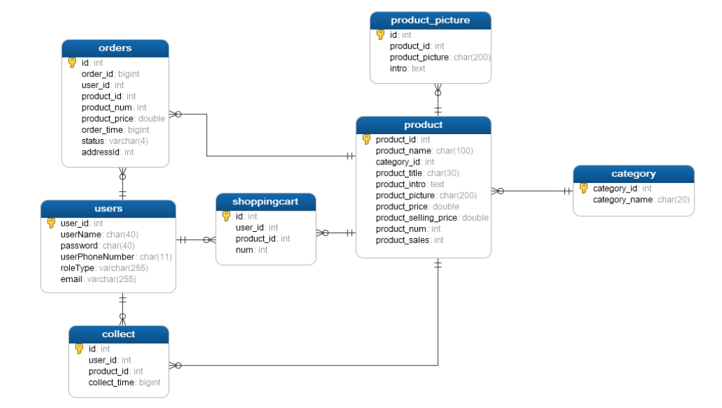
图3.1 数据库模型图

3.1.2 数据表设计
（1）机关单位信息表
机关单位信息表取名government_info，具体如下所示：
表3.1 机关单位信息表
数据表名：government_info
数据表说明：机关单位信息表
字段名 | 字段说明 | 类型 | 长度 | 是否为空 | 备注
id | 机关详情id | long | 36 | NO | 自动增长
fk_government_id | 机关id | varchar | 36 | YES | 外键
rf_government_name | 机关名称 | varchar | 50 | YES
center_photo | 服务中心图片 | varchar | 500 | YES
group_photo | 集体照 | varchar | 500 | YES
secretary_name | 党组织书记姓名 | varchar | 50 | YES
secretary_photo | 党组织书记照片 | varchar | 200 | YES
secretary_honor | 党组织书记荣誉 | varchar | 500 | YES
secretary_tag | 党组织书记标签 | varchar | 500 | YES
brand_level | 机关服务品牌创建等级 | varchar | 50 | YES
brand_logo | 品牌logo | varchar | 200 | YES
party_member_number | 党员人数 | int | 10 | YES
government_member_number | 机关人数 | int | 10 | YES
is_deleted | 是否删除 | tinyint | 1 | YES | 0默认，1表示删除
version | 乐观锁 | int | 11 | YES
memo | 备注 | varchar | 500 | YES
create_user_id | 创建人id | varchar | 32 | NO
create_user_name | 创建人 | varchar | 50 | NO
update_user_id | 修改人id | varchar | 32 | NO
update_user_name | 修改人姓名 | varchar | 50 | NO
gmt_create | 创建时间 | datetime |  | NO
gmt_modified | 修改时间 | datetime |  | NO
主键字段：id
外键字段：fk_government_id

参考上述表设计继续，原则上业务表不少于三张，加上基础用户表等不少于五张。

3.2 功能设计与实现

3.2.1 系统架构设计
该系统采用MVVM模型进行系统架构，实现前后端分离，将用户界面和服务器端分开开发、部署和维护。其中前端视图层使用HTML、CSS和JavaScript等技术构建，使用前端框架Vue.js管理界面和数据状态。后端应用服务器处理业务逻辑和数据处理，提供API来与前端进行通信，使用服务器端语言Node.js构建。具体系统架构如下图3.x所示。

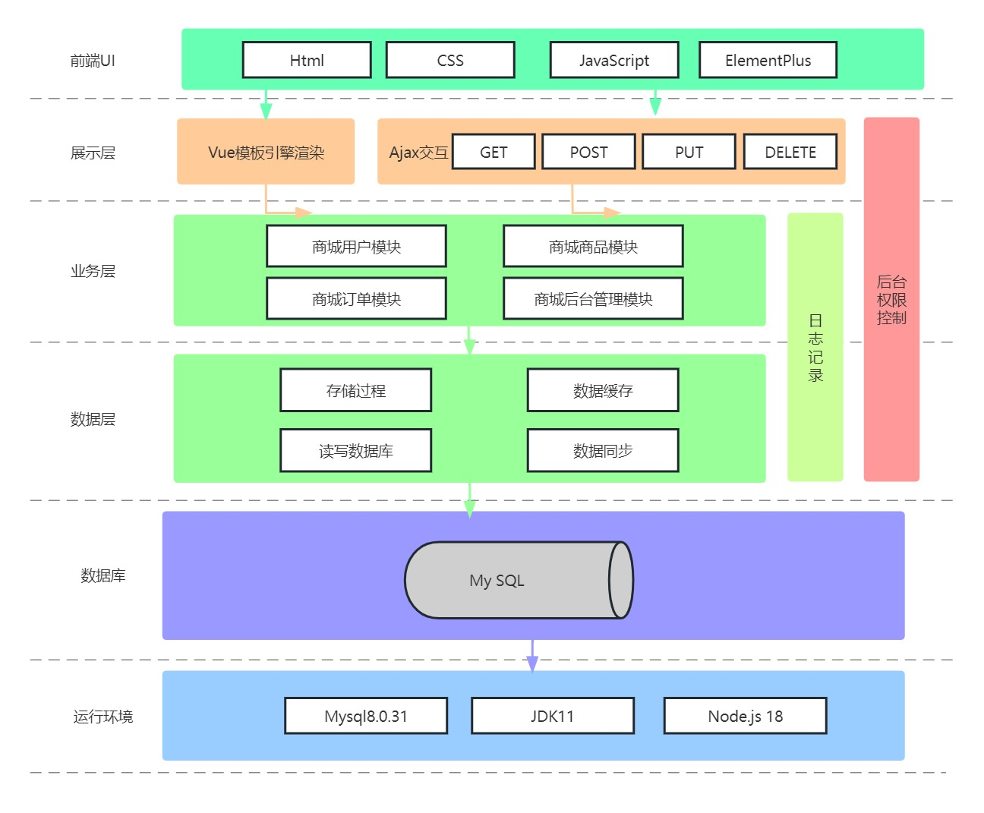
图3.x 系统架构图（一定要修改）

3.2.2 功能架构设计
学无止境网站前端功能模块包括用户注册、用户登录、课程分类模块、课程详情模块、课程详情模块、购物车模块、教师模块、个人中心模块和学校模块。具体功能如下图所示：
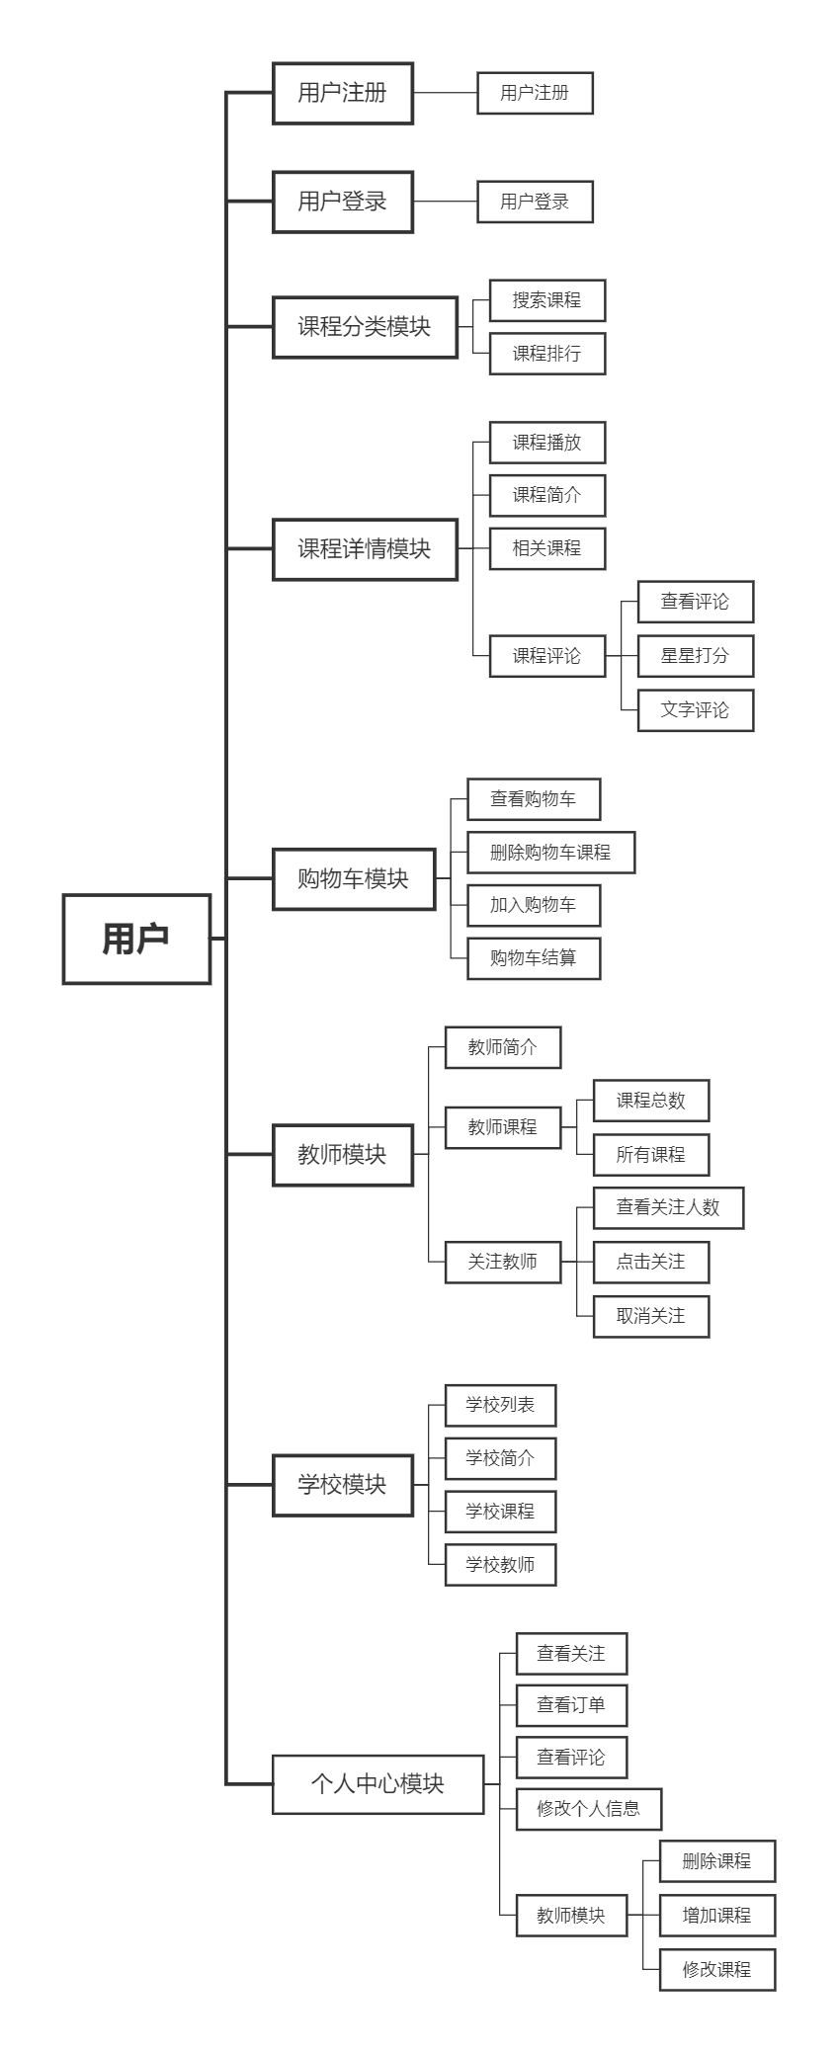图3.6 前台模块功能结构图

3.3 接口说明

本系统采用前后端分离架构，前端（Vue3）与后端（Node.js）通过 HTTP 接口进行数据交互。设计通用规范如下：
基础信息：
表3.x 接口设计基础信息说明
项目 | 说明
基础URL | http://localhost:3000/api（开发环境）
请求方式 | GET、POST、PUT、DELETE
请求/响应字符集 | UTF-8
数据格式 | JSON
所有接口统一返回以下格式：
表3.x 通用响应结构
字段 | 类型 | 必返 | 说明
code | Number | 是 | 业务状态码：200表示成功，其他值表示失败
msg | String | 是 | 对当前响应结果的文字描述
data | Object/Array/null | 是 | 具体的业务数据，若无数据则为null
认证方式：需要认证的接口，客户端需在请求头中添加：Authorization: Bearer <jwt_token>。

3.3.1 图书列表接口
接口功能描述：获取图书列表信息
接口URL：/user/login
调用方式：POST
是否需要认证：否
参数格式如表3.x所示：
表3.x 图书列表参数格式
参数名称 | 参数类型 | 是否必须 | 参数说明
username | String | 是 | 用户名
password | String | 是 | 用户密码
响应数据（data字段）如表3.x所示：（如果响应数据为null，直接写明即可，不需要列表格）

表3.x 用户登录响应数据
参数名称 | 参数类型 | 参数说明
userId | Number | 用户唯一标识
username | String | 用户名
token | String | JWT凭证，后续请求需携带

3.3.2 用户登录接口（参考上述完成后续模块）
XX。

3.3.3 用户注册接口
XX。

3.4 项目测试
为了保证第一期建设完成的部分能够顺利上线运行，实现过程中，就系统已实现的功能是否达到任务目标、业务流程是否正确、系统运行是否稳定、缺陷率是否在可接受范围进行了测试。

3.4.1 单元测试计划
表3.x 单元测试计划表
单元测试范围 | 各功能模块
单元测试方法 | 人工输入值
单元测试环境 | vscode，Windows11，Navicat，mysql8，postman
将产生的文档 | 单元测试用例，测试报告
单元测试任务 / 优先级 | 要测试的功能 | 预期结果 | 进度日期 | 实际日期 | 负责人
用户注册 | 用户能否正常注册 | true | 2022-04-16 | 2022-04-17 | 江宇婷
用户登录 | 用户能否成功登录和退出登录 | true | 2022-04-16 | 2022-04-17 | 江宇婷
课程排行 | 展示课程排行，如销售量、新课、价格等排行 | true | 2022-04-16 | 2022-04-17 | 江宇婷
课程视频播放 | 能否记住视频播放时长，并跳转播放 | true | 2022-04-16 | 2022-04-17 | 江宇婷
课程评论 | 用户能否成功发表评论 | true | 2022-04-18 | 2022-04-19 | 江宇婷
课程分页展示 | 用户能否点击上一页/下一页 | true | 2022-04018 | 2022-04-19 | 江宇婷
学校搜索课程 | 用户能否成功搜索课程 | true | 2022-04-18 | 2022-04-19 | 江宇婷
教师关注 | 用户能否成功关注或者取关教师 | true | 2022-04-20 | 2022-04-21 | 江宇婷
加入课程 | 用户能否成功将课程加入购物车 | true | 2022-04-20 | 2022-04-21 | 江宇婷
购买课程 | 用户能否成功购买课程 | true | 2022-04-20 | 2022-04-21 | 江宇婷
教师增加课程 | 教师能否成功增加课程 | true | 2022-04-22 | 2022-04-23 | 江宇婷
教师删除课程 | 教师能否成功删除课程 | true | 2022-04-22 | 2022-04-23 | 江宇婷
教师修改课程 | 教师能否成功修改课程 | true | 2022-04-22 | 2022-04-23 | 江宇婷

3.4.2 集成测试计划
表3.x 集成测试计划表
集成测试范围 | 各功能模块
集成测试方法 | 人工输值
集成测试环境 | JetBrains WebStorm 2018.1.5 x64，Windows10，Navicat Premium，mysql-5.6.24-win32，
将产生的文档 | 测试报告
集成测试任务 / 优先级 | 要测试的功能 | 预期结果 | 进度日期 | 实际日期 | 负责人
用户登录注册模块 | 能否成功储存用户注册信息以及用户能否成功登录 | true | 2022-04-24 | 2022-04-24 | 江宇婷
课程排行模块 | 能否对课程的销售量、受欢迎程度、价格等进行排行、搜索 | true | 2022-04-24 | 2022-04-24 | 江宇婷
课程播放模块 | 能否对课程进行点断续处理 | true | 2022-04-24 | 2022-04-24 | 江宇婷
用户评论模块 | 用户能否成功发表评论、对课程进行打分 | true | 2022-04-25 | 2022-04-25 | 江宇婷
用户购物模块 | 用户能否成功将商品加入购物车、并进行结算操作 | true | 2022-04-25 | 2022-04-25 | 江宇婷
个人信息模块 | 用户能否成功修改个人信息、查看评论、查看订单、查看关注 | true | 2022-04-25 | 2022-04-25 | 江宇婷
教师增删改模块 | 教师能否对课程进行增删改操作 | true | 2022-04-25 | 2022-04-25 | 江宇婷

3.4.3 测试报告
表3.x 课程排行功能测试报告
测试项功能名称：课程排行功能
测试人姓名： |  | 江宇婷 | 测试时间： |  | 2022-04-17 |  |  | 错误个数： |  | 0
序号 | 路径 |  |  | 输入 |  | 输出 |  |  | 实际结果
1. | 点击价格箭头向上按钮 |  |  | 价格：降序 |  |  | 课程按照价格降序排列 |  | 课程价格降序排列
2. | 点击价格向下按钮 |  |  | 价格：升序 |  |  | 课程按照价格升序排列 |  | 价格升序排列
表3.x 视频播放功能测试报告
测试项功能名称：视频播放功能
测试人姓名： |  | 江宇婷 | 测试时间： |  | 2022-04-17 |  |  | 错误个数： | 0
序号 | 路径 |  |  | 输入 |  | 输出 |  |  | 实际结果
1. | 在登录后，对已购买的课程播放 |  |  | 播放课程：数据结构 |  |  | 完整播放，并记住播放时长 |  | 完整播放，并实现点断续
2. | 在登录后，对未购买的课程播放 |  |  | 播放课程：数据结构 |  |  | 提示：该课程未购买，请购买后再看 |  | 提示：该课程未购买，请购买后再看
3. | 在未登录时，对未购买的课程播放 |  |  | 播放课程：数据结构 |  |  | 提示：您还没有登录，请登录后再继续观看 |  | 提示：您还没有登录，请登录后再继续观看
5. | 在未登录时，已购买的课程播放 |  |  | 播放课程：数据结构 |  |  | 提示：您还没有登录，请登录后再继续观看 |  | 提示：您还没有登录，请登录后再继续观看
表3.x 课程评论测试报告
测试项功能名称：课程评论
测试人姓名： |  | 江宇婷 | 测试时间： |  | 2022-04-18 |  |  | 错误个数： |  | 0
序号 | 路径 |  |  | 输入 |  | 输出 |  |  | 实际结果
1. | 在登录后，在课程详情页写下评论再点击发表 |  |  | 评论信息：这个课程很齐全  评论星星：5 |  |  | 评论页面 |  | 评论成功
2. | 在登录后，在课程详情页直接点击发表评论 |  |  | 评论信息：空  星星评论：空 |  |  | 提示：请输入评论 |  | 提示：请输入评论
3. | 在未登录时，在课程详情页输入评论并点击发表 |  |  | 评论信息：这个课很齐全  评论星星：5 |  |  | 提示：您还没有登录，请登录后再评论 |  | 提示：请登录
表3.x用户购物功能测试报告
测试项功能名称：用户购物功能
测试人姓名： |  | 江宇婷 | 测试时间： |  | 2020-04-20 |  |  | 错误个数： |  | 0
序号 | 路径 |  |  | 输入 |  | 输出 |  |  | 实际结果
1. | 在登录后，进入购物车购买一个课程 |  |  | 购买课程：数据结构 |  |  | 提示：购买成功，返回购物车页面 |  | 返回错误页面
2. | 在登录后，进入购物车购买一个课程 |  |  | 购买课程：数据结构 |  |  | 提示：购买成功，返回购物车页面 |  | 提示购买成功

4 项目总结

4.1 安装与部署

4.1.1 开发平台
开发平台：Node;
开发技术： HTML、 HTML5、 CSS、 Bootstrap、 JavaScript、 JQuery、 Ajax、 Node.js、Express。

4.1.2 系统资源需求、配置要求
（1）硬件环境
处理器: i5以上处理器；
内存:8GB或以上；
硬盘:256GB或以上；
（2）软件环境
操作系统： Windows10；
数据库：mysql；
服务器：基于 Node.js 与 Express 搭建的 http 服务器；
浏览器：Chrome；
开发工具：VSCode；
通讯协议：TCP/IP。

4.1.3 系统部署、维护要求
1.购买域名；
2.租云服务器；
3.域名备案；
4.配置服务器应用环境：a、控制台；b、云虚拟主机；c、主机管理:设置密码（上传密码等）；d、数据库信息管理：mysql；e、域名管理：域名绑定（记住解析地址）；f、自动备份机制；
5. ftp 上传项目；
6.安装配置数据库：有本地数据库和云数据库，数据库涉及到数据库的角色、数据库的读写权限、自动备份的机制；
7.项目远程部署分布与更新。

4.2 用户操作手册(每一个功能都要)

4.2.1 用户登录
输入网址进入管理员登录页面，在用户名输入框中输入管理员用户名，在密码输入框中输入密码，如下图所示。
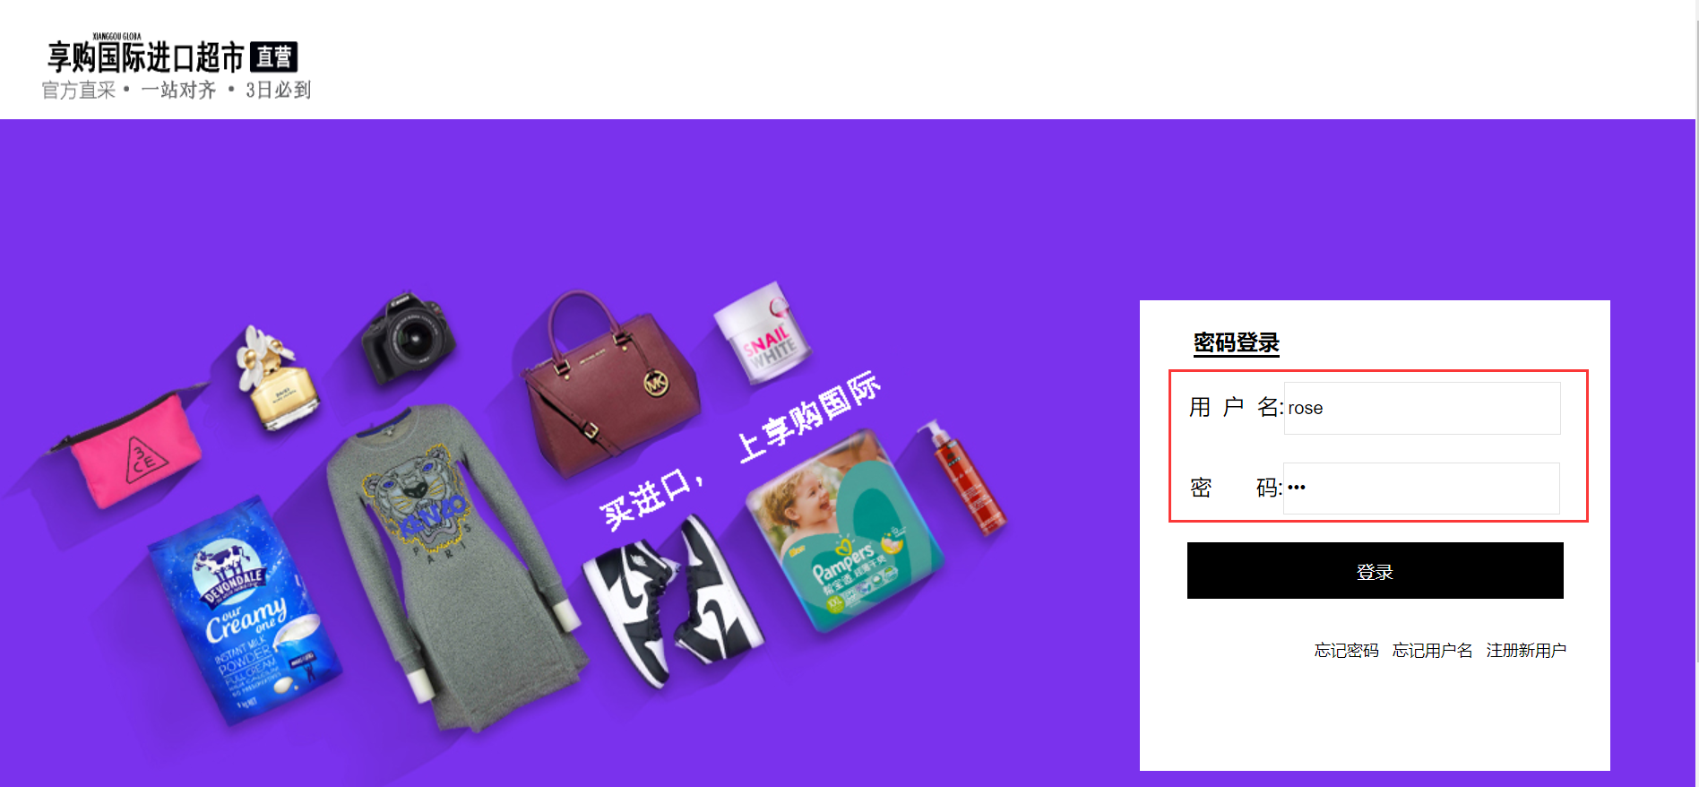
图4.x 用户登录页
如果输入的用户名或者密码不正确，则会提示：请输入正确的用户名或者密码，具体如下图所示。
图4.x 用户登录错误提示页面
如果输入正确的用户名和密码，则进入到商城首页，具体如图x-x所示。
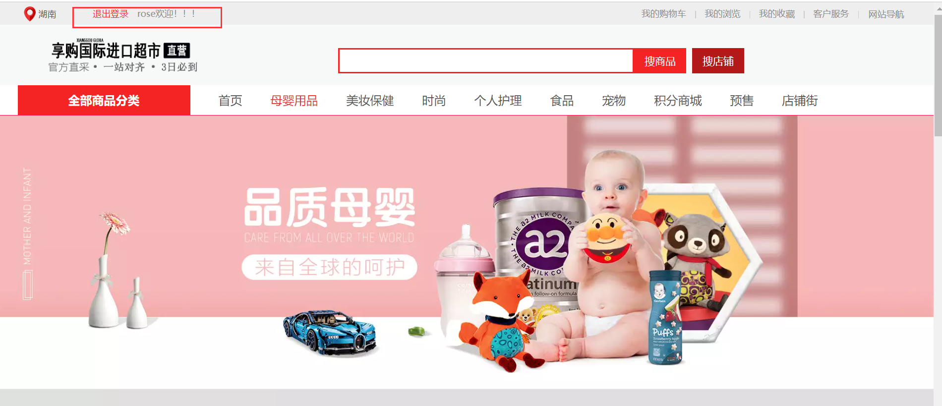
图4.x 商城首页

4.2.2 用户注册
XXXXXX

4.2.3 添加商品到购物车
XXXXXX

4.2.4 ....
XXXXX

